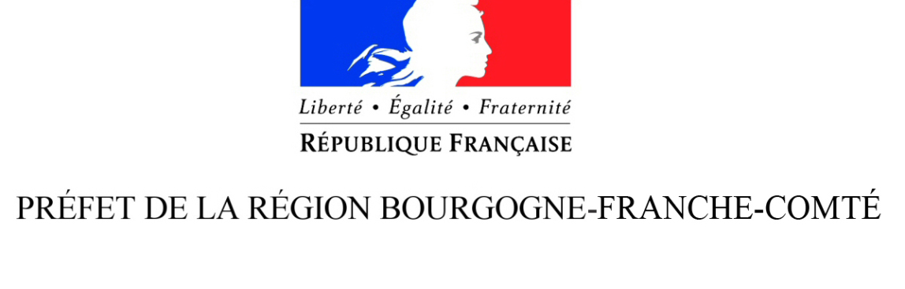

Appel à projets de la Direction régionale aux droits des femmes
et à l’égalité entre les femmes et hommes (DRDFE)

Prévention et lutte contre les violences conjugales
en Bourgogne-Franche-Comté
Dossier de candidature-PRÉSENTATION DU PROJET
A transmettre par voie électronique au plus tard le 03 février 2020
drdfe@bfc@.gouv.fr (avec copie à la DDFE)
(2 pages maximum)

Structure porteuse du projet :

Fédération ou réseau d’appartenance de la structure :

Objectifs du projet :

Description du projet :

Public visé et secteur d’activité concerné :

Zone géographique :

Durée du projet :

Partenariats mis en place :

Résultats attendus :

Indicateurs d’évaluation

Montant total du projet : ___________________€

Montant demandé : ________________€

Budget prévisionnel :
Dépenses |  | Recettes
Types de dépenses | Montant | Financeur du projet | Montant
TOTAL |  | TOTAL

